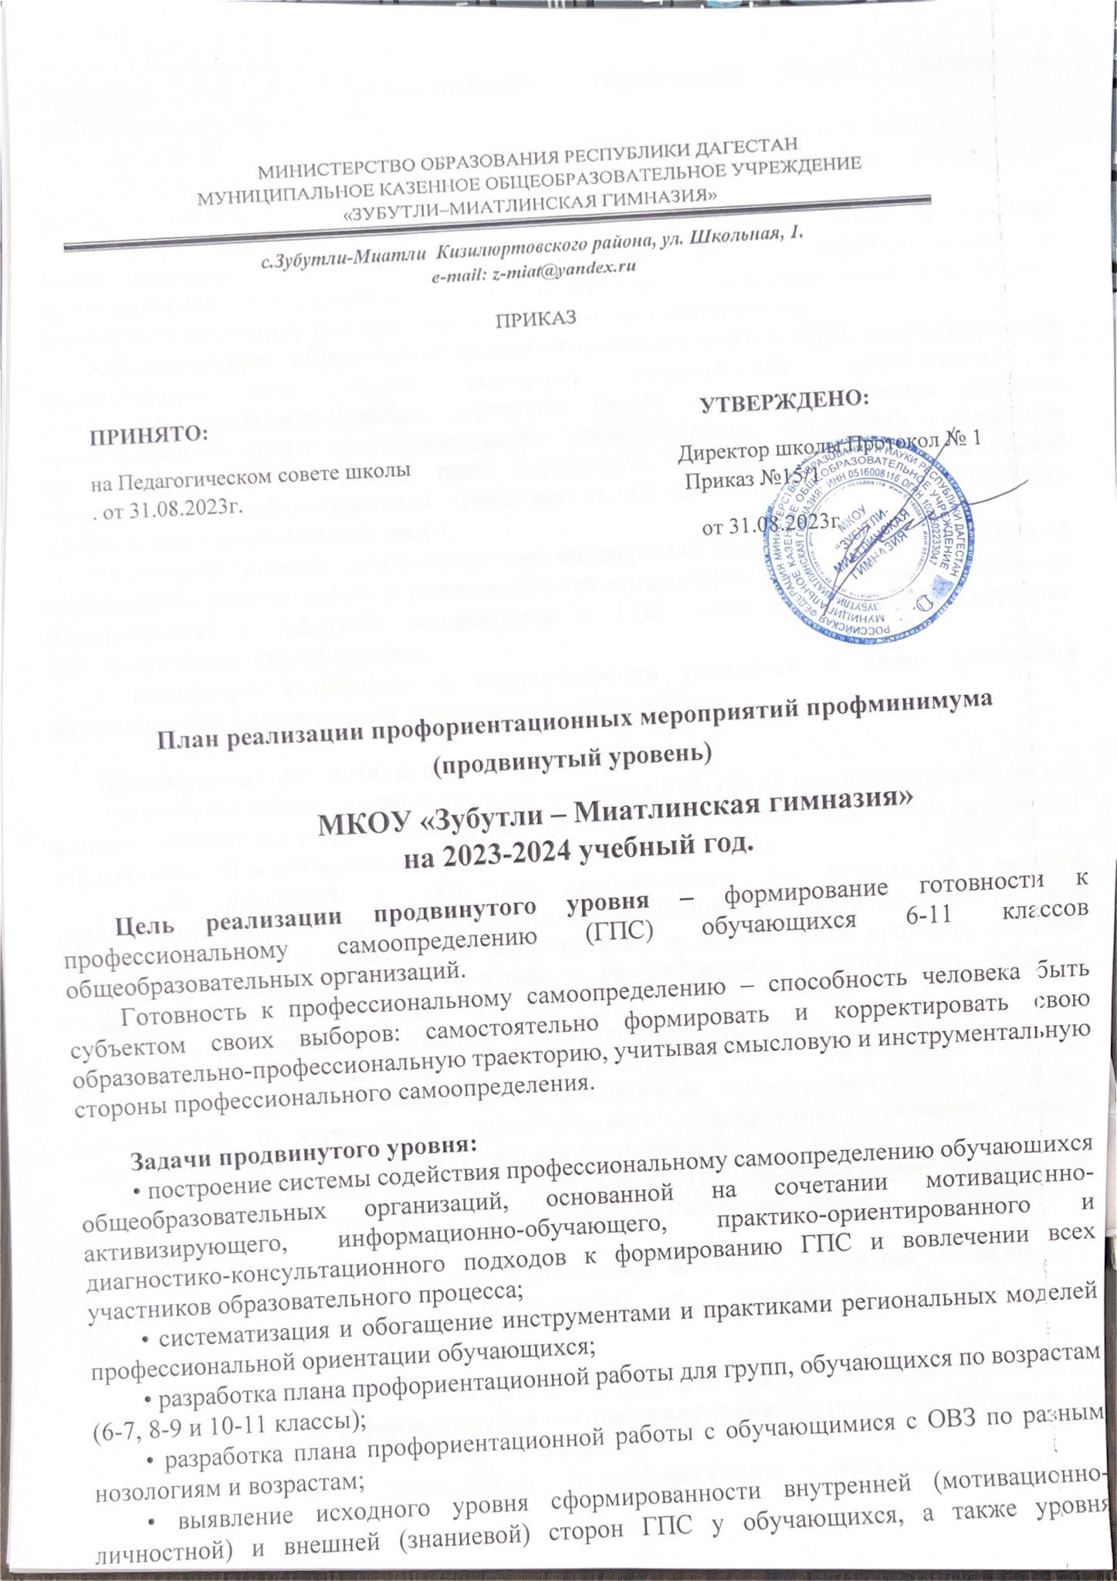

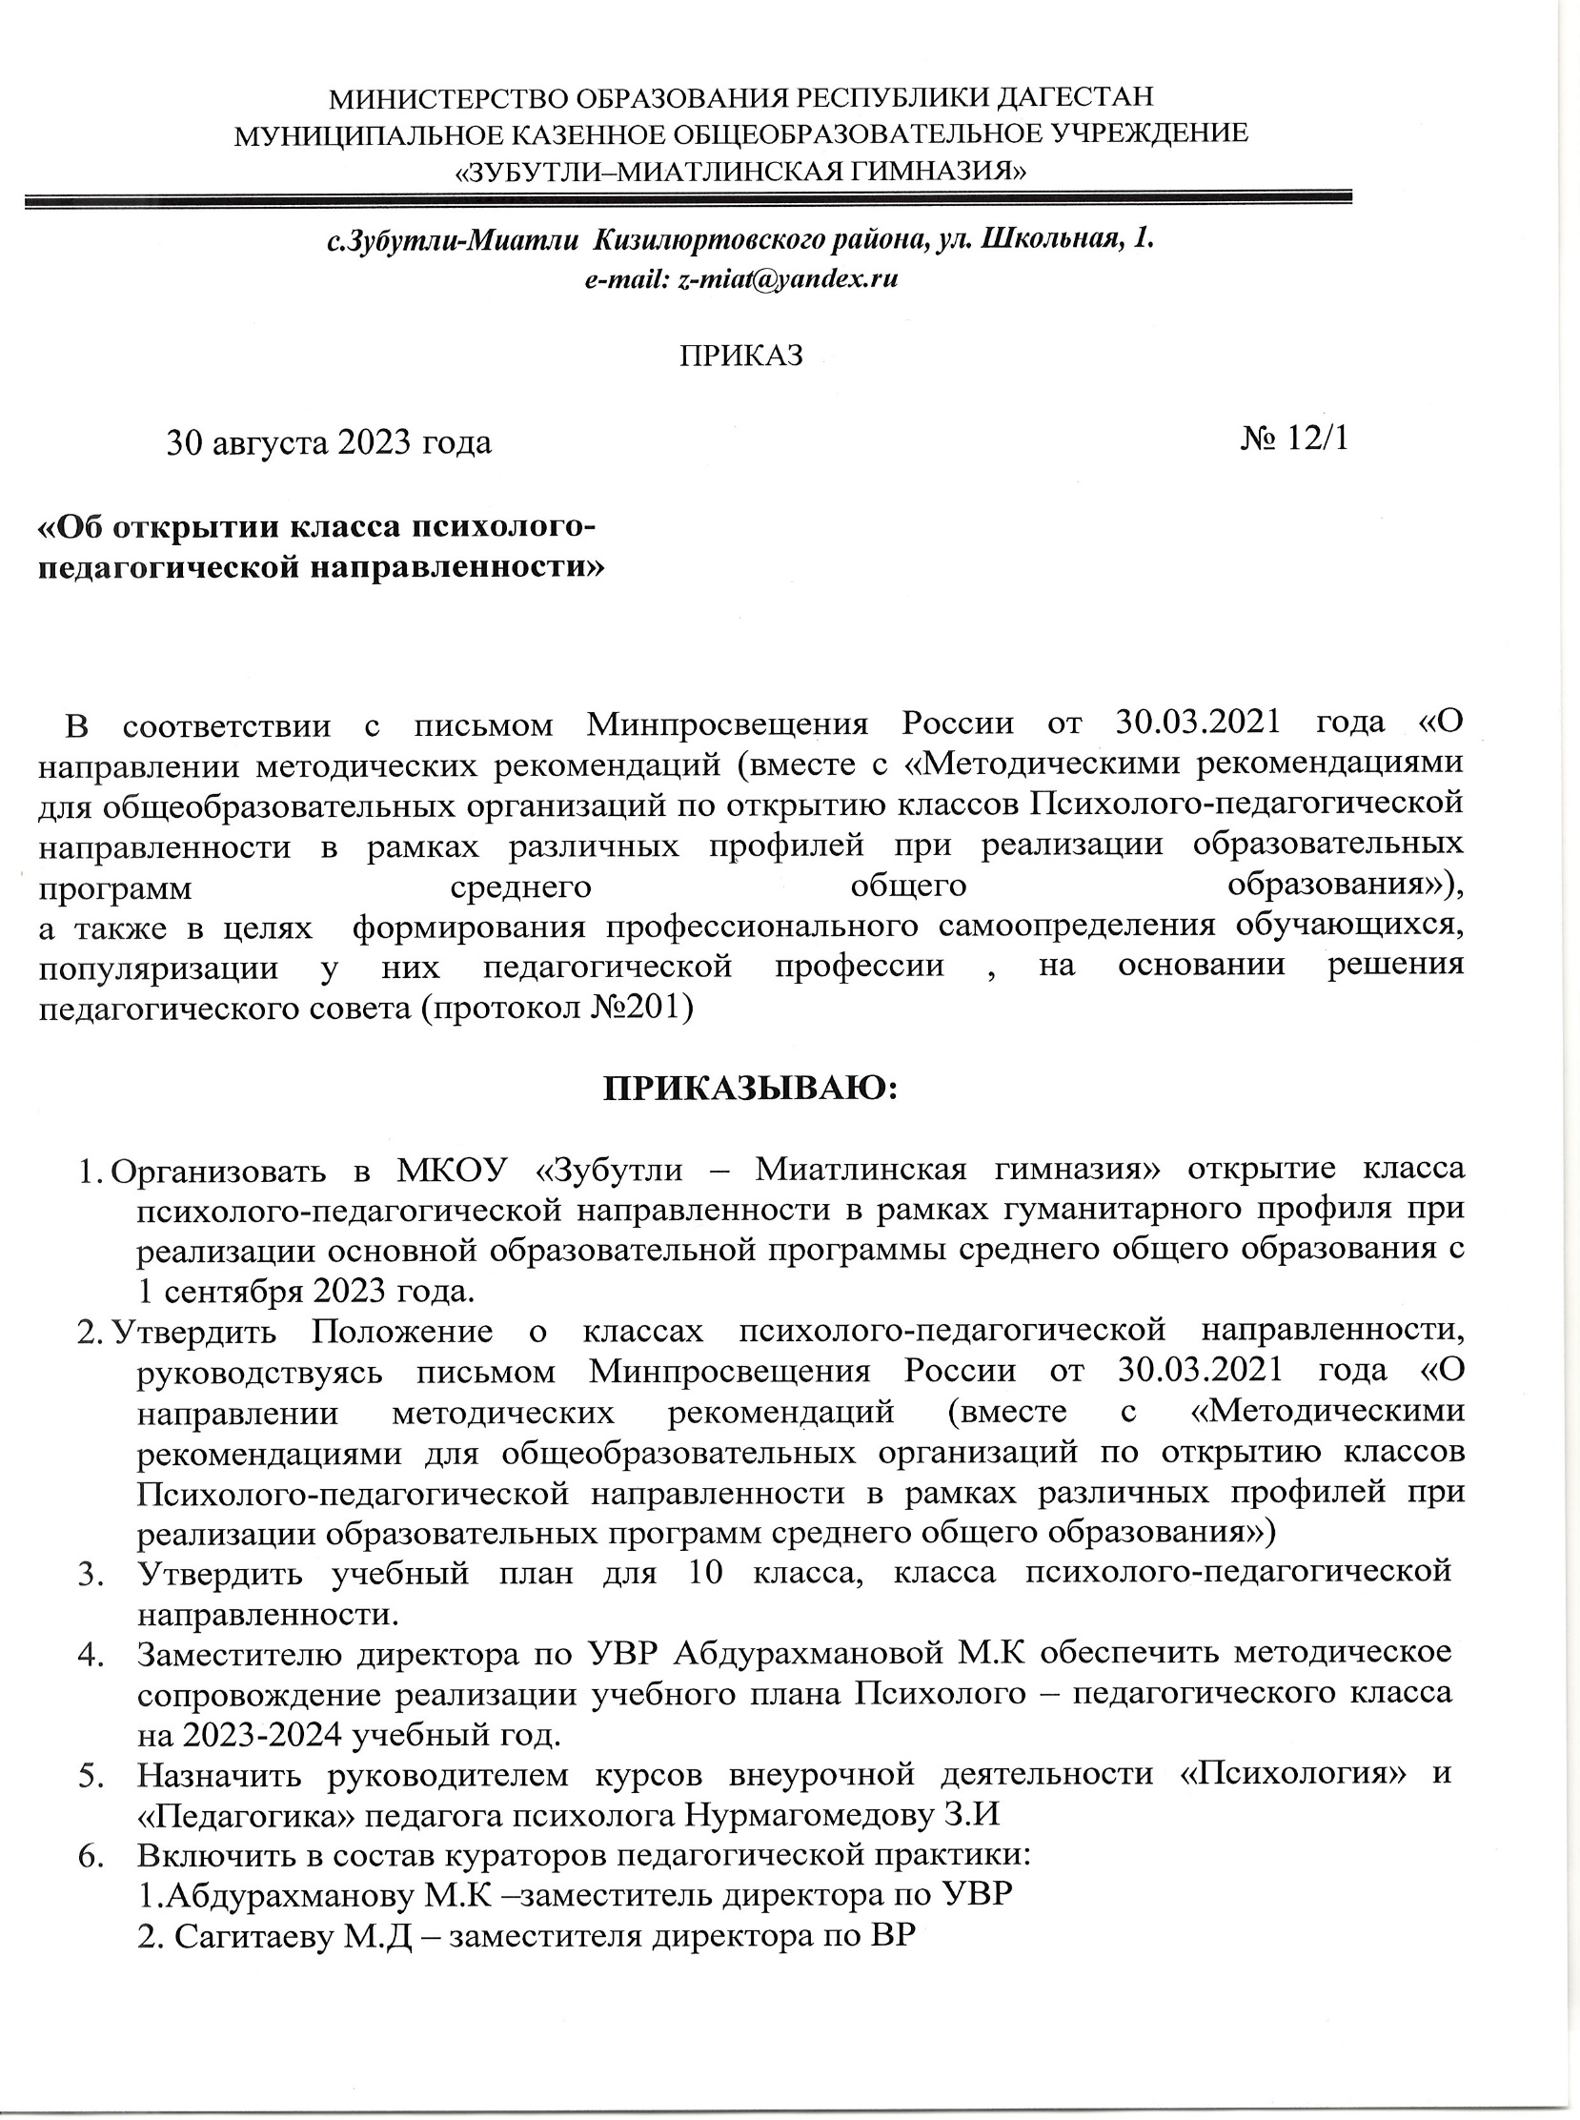

**ПРИНЯТО: УТВЕРЖДЕНО:**

на Педагогическом совете школы Директор школы Протокол № 1 . от 31.08.2023г. Приказ №15/1

от 31.08.2023г

**План реализации профориентационных мероприятий профминимума**

**(продвинутый уровень)**

**МКОУ «Зубутли – Миатлинская гимназия»**

**на 2023-2024 учебный год.**

**Цель реализации продвинутого уровня –** формирование готовности к профессиональному самоопределению (ГПС) обучающихся 6-11 классов общеобразовательных организаций.

Готовность к профессиональному самоопределению – способность человека быть субъектом своих выборов: самостоятельно формировать и корректировать свою образовательно-профессиональную траекторию, учитывая смысловую и инструментальную стороны профессионального самоопределения.

**Задачи продвинутого уровня:**

• построение системы содействия профессиональному самоопределению обучающихся общеобразовательных организаций, основанной на сочетании мотивационно-активизирующего, информационно-обучающего, практико-ориентированного и диагностико-консультационного подходов к формированию ГПС и вовлечении всех участников образовательного процесса;

• систематизация и обогащение инструментами и практиками региональных моделей профессиональной ориентации обучающихся;

• разработка плана профориентационной работы для групп, обучающихся по возрастам (6-7, 8-9 и 10-11 классы);

• разработка плана профориентационной работы с обучающимися с ОВЗ по разным нозологиям и возрастам;

• выявление исходного уровня сформированности внутренней (мотивационно-личностной) и внешней (знаниевой) сторон ГПС у обучающихся, а также уровня готовности, который продемонстрирует обучающийся после участия в профориентационной программе;

• формирование индивидуальных рекомендаций для обучающихся по построению образовательно-профессиональной траектории в зависимости от уровня осознанности, интересов, способностей, доступных им возможностей;

• информирование обучающихся о специфике рынка труда и системе профессионального образования (включая знакомство с перспективными и востребованными в ближайшем будущем профессиями и отраслями экономики России) посредством различных мероприятий, в т.ч. профессиональных проб;

• формирование у обучающихся профориентационных компетенций, необходимых для осуществления всех этапов карьерной самонавигации, приобретение и осмысление профориентационно значимого опыта, активного освоения ресурсов территориальной среды профессионального самоопределения, самооценки, успешности прохождения профессиональных проб, осознанного конструирования индивидуальной образовательно-профессиональной траектории и ее адаптации с учетом имеющихся компетенций и возможностей среды;

• совершенствование профессиональных компетенций специалистов, ответственных за профориентационную работу в образовательной организации (педагогов-навигаторов) по формированию у учащихся осознанности и ГПС через прохождение программы ДПО (повышения квалификации);

• повышение активности и ответственности родителей в целях содействия обучающимся в формировании навыка осознанного выбора.

**Планируемые результаты продвинутого уровня:**

• для обучающихся – развитие всех компонентов ГПС (в т.ч. повышение осознанности и самостоятельности в планировании личных профессиональных перспектив), построение индивидуальной образовательно-профессиональной траектории;

• для родителей – получение рекомендаций по возможной помощи самоопределяющимся подросткам, получение современной и актуальной информации о рынке образования и рынке труда (регионального и федерального уровней), включая информацию о наиболее перспективных и востребованных в ближайшем будущем профессиях и отраслях экономики РФ;

• для педагогов и специалистов – повышение квалификации в области методов и технологий профессиональной ориентации обучающихся; применение методик, направленных на активизацию профессионального самоопределения, понимание возможностей и ограничений диагностических инструментов; освоение новых, современных, научно обоснованных методик и технологий;

• для работодателей – привлечение мотивированных обучающихся к производственным задачам, повышение интереса к организации; обучение наставников, работающих с учащимися.

По результатам участия во всех мероприятиях основного уровня для обучающегося формируется индивидуальная рекомендация по построению образовательно-профессиональной траектории.

Для реализации программы продвинутого уровня в образовательной организации необходимо создать **организационные и методические условия** для участия обучающихся 6-11 классов в профориентационной деятельности:

• назначить в школе ответственного по профориентации (заместителя директора по воспитательной работе);

• заключить соглашение с партнерами;

• определить ответственных специалистов по организации профориентационной работы из числа педагогических работников (педагог-предметник, классный руководитель, педагог-психолог и др.);

• специалисту – пройти подготовку по программе ДПО (повышение квалификации, не менее 36 академических часов); сформировать учебные группы, определив количество участников профориентационных мероприятий из числа обучающихся 6-11 классов; организовать использование специализированной Платформы; проинформировать обучающихся и их родителей о функционале общедоступного сегмента и организовать регистрацию участников; создать план профориентационной работы с учетом возрастных и индивидуальных особенностей обучающихся, входящих в учебные группы.

Для реализации продвинутого уровня рекомендуется использовать формат предпрофессиональных классов.

В программе используются следующие **профориентационные мероприятия**:

• профориентационные уроки;

• онлайн-диагностика, направленная на выявление интересов и способностей обучающихся, уровня готовности к выбору профессионально-образовательной траектории, ценностных ориентиров, мотивации обучающихся и получение индивидуальных рекомендаций на этой основе;

• групповой разбор результатов профориентационных диагностик, рефлексивный урок;

• информационное сопровождение обучающихся и их родителей по возможностям открытого сегмента Платформы, организация регистрации участников;

• профессиональные пробы практического и/или моделирующего уровней (в онлайн или офлайн-формате);

• профориентационные мероприятия по выбору: посещение мультимедийной выставки; посещение организаций территориальной образовательной и профессиональной среды (профессиональных образовательных организаций, организаций ВО и работодателей); организация проектной деятельности с учетом предпочитаемых обучающимися профессиональных сфер и профилей обучения; участие в профориентационных мероприятиях федерального и регионального уровней.

**В число партнеров** для организации профориентационно значимых активностей могут быть включены:

• ключевые работодатели территориальной среды;

• объединения специалистов в разных сферах;

• кадровые агентства и негосударственные службы занятости и профориентации;

• объединения волонтеров;

• государственные и негосударственные организации из сферы культуры, физической культуры и спорта;

• представители средств массовой информации, «лидеры мнений»;

• другие субъекты экономической сферы, общественные объединения, некоммерческие организации.

**Участие партнеров может быть реализовано в следующих формах:**

• профессиональное обучение для обучающихся 14-18 лет. Такое обучение может быть реализовано как в школе, при содействии профессиональных образовательных организаций и образовательных организаций ВО, с которыми школа заключила соответствующий договор, так и на базе организации, осуществляющей профессиональную подготовку;

• профориентационные программы в рамках организации каникулярного детского отдыха. Это могут быть варианты тематических или мультипрофильных профориентационных смен в рамках детского оздоровительного отдыха, где у обучающихся есть возможность познакомиться с особенностями той или иной профессиональной деятельности в формате лекций, мастер-классов, решения задач, выполнения проектов, выполнения профессиональных обязанностей;

• конкурсы профориентационной направленности. Мероприятия могут быть организованы компаниями-работодателями, профессиональными образовательными организациями и образовательными организациями ВО, конкурсными площадками-интеграторами. Такие конкурсы позволяют обучающимся попробовать свои силы в решении профессиональной задачи, которая включает в себя выполнение одного или нескольких заданий по четко заданным критериям в индивидуальном или командном формате, а также представление результатов. Участие в конкурсах предполагает помощь наставника/куратора из педагогов, оценку жюри и награждение победителей;

• системы профильных элективных курсов. В рамках школьной программы могут быть реализованы профильные элективные курсы для обучающихся, программа которых формируется на основе выявленных в результате диагностики профессиональных интересов;

• профильные классы. Направленность обучения в данных классах предполагает как общее образование, так и дополнительную программу обучения, которая реализуется с привлечением партнеров.

**Форматы профориентационной работы**

*1. Урочная деятельность* (рекомендованное количество – от 11 часов). Предлагаются мероприятия на выбор:

• уроки общеобразовательного цикла, включающие элемент значимости учебного предмета для профессиональной деятельности. Используется интерактивный сервис КИК «Конструктор будущего» или другие программы;

• уроки профориентационной направленности в рамках учебного предмета «Технология».

*2. Внеурочная деятельность* (рекомендованное количество – 34 часа). Она включает:

• диагностический конструктор (2 этапа): все типы профориентационных онлайн-диагностик (рекомендованное количество – 5 часов);

• профориентационный урок (рекомендованное количество – 2 часа);

• урок «Россия – мои горизонты» для тех, кто впервые зарегистрирован в Проекте (рекомендованное количество – 2 часа);

• рефлексивный урок (рекомендованное количество – 4 часа);

• проектная деятельность (рекомендованное количество – 16 часов);

• мероприятия на выбор: профориентационные программы; классные часы (в т.ч. демонстрация выпусков открытых онлайн-уроков «Шоу профессий»); беседы, дискуссии; мастер-классы; коммуникативные и деловые игры; консультации педагога и психолога; моделирующие профессиональные пробы в онлайн-формате и др.

*3. Воспитательная работа* (рекомендованное количество – от 18 часов). Она может быть реализована в рамках внеурочной деятельности и включает:

• посещение выставки «Лаборатория будущего» (рекомендованное количество – 4 часа);

• профессиональные пробы на базе площадки или на базе Платформы (рекомендованное количество – 6 часов);

• участие в конкурсах профориентационной направленности (рекомендованное количество – 8 часов).

*4. Дополнительное образование* (рекомендованное количество – от 3 часов).

Предполагает выбор и посещение занятий в рамках ДО с учетом склонностей и образовательных потребностей обучающихся.

*5. Профобучение* (рекомендованное количество – от 10 часов). Предполагает выбор профессионального обучения по программам профессиональной подготовки.

*6. Взаимодействие с родителями/законными представителями* (рекомендованное количество – от 4 часов). Оно предполагает проведение двух родительских собраний в год: ознакомительного и итогового (во II полугодии).

*7. Профильные предпрофессиональные классы* - комплекс мероприятий из шести форм, включающий в себя все описанные выше форматы работы. Образовательная организация самостоятельно выбирает под запрос экономики профильность обучения в классе. Это могут быть: инженерные, медицинские, космические, IT, педагогические, предпринимательские и другие классы. Заключается партнерское соглашение с профессиональными образовательными организациями (например, в формате учебно-производственного комплекса), организациями ВО, компаниями-работодателями.

**Показатели эффективности реализации профориентационной работы (примерные)**

*Количественные показатели:*

• количество педагогов, прошедших программу повышения квалификации по профориентационной работе, с указанием длительности обучения;

• количество учащихся, прошедших онлайн-диагностику, от общего количества учащихся 6-11 классов;

• статистика по выявленным профилям интересов и способностей в результате онлайн-диагностики;

• статистика образовательно-профессиональных планов учащихся, выявленных в рамках онлайн-диагностики;

• количество и тематика региональных и федеральных мероприятий, проводимых школой, в рамках профориентационных мероприятий по выбору, с указанием количества обучающихся 6-11 классов, принявших участие в каждом мероприятии, от общего числа обучающихся 6-11 классов школы;

• количество обучающихся 6-11 классов, принявших участие в проектной деятельности, от общего числа обучающихся 6-11 классов школы;

• процент мероприятий, соответствующих профилю и запросам учеников, от общего числа мероприятий, проведенных школой в рамках мероприятий по выбору, и др.

*Качественные и количественные показатели:*

• перечень дефицитов, по которым целесообразно подключать партнеров;

• количество обучающихся 6-11 классов, для которых характерны указанные дефициты;

• выбранный формат привлечения партнеров;

• список партнеров, привлеченных к работе;

• перечень и количество мероприятий с партнерами;

• количество обучающихся 6-11 классов, принявших участие в каждом мероприятии, от общего числа обучающихся 6-11 классов в школе;

• процент соответствия мероприятий с партнерами профилям и дефицитам обучающихся по итогам диагностики;

• обратная связь по итогам проведенных мероприятий;

• оценка долгосрочных эффектов Проекта (в динамике по ученикам, организациям и пр.), и др.

**Примерный план мероприятий**

|  |  |  |  |  |
| --- | --- | --- | --- | --- |
| **№** | **Мероприятия** | **Участники** | **Сроки** | **Ответственный** |
|  | **1. Организационно-информационная деятельность** | | | |
| 1.1 | Формирование рабочей группы по реализации профориентационной работы | Педагогический коллектив | Август 2023 г. | Директор |
| 1.2 | Инструктаж ответственных специалистов по организации профориентационной работы в образовательной организации | Ответственные специалисты | Август 2023 г. | Директор |
| 1.3 | Проведение анализа локальных и нормативных правовых актов, регламентирующих состояние оснащения образовательной организации инфраструктурой для реализации профориентационной программы, содержательно-технологического и кадрового обеспечения, определение дефицитов | Рабочая группа | Август 2023 г. | Директор |
| 1.4 | Формирование плана работ по разработке и реализации нормативного, инфраструктурного, содержательно-технологического и кадрового компонентов развития системы профориентации обучающихся | Рабочая группа | Август 2023 г. | Директор |
| 1.5 | Планирование профориентационной работы на 2023-2024 учебный год с учетом имеющихся ресурсов, требований корпоративной среды ключевых партнеров. Соотнесение с профилями обучения в профильных предпрофессиональных классах (группах) | Рабочая группа | Август 2023 г. | Директор |
| 1.6 | Определение количества участников профориентационных мероприятий из числа обучающихся 6–11 классов (формирование учебных групп), организация регистрации на многофункциональной информационно-сервисной онлайн-платформе | Рабочая группа | Август 2023 г. | Директор |
| 1.7 | Проведение анализа результатов профориентации за прошлый год, выявление трудоустройства и поступления в учреждения СПО и высшего образования выпускников 9, 11 классов | Рабочая группа | Август 2023 г. | Ответственный по профориентации |
| 1.8 | Осуществление взаимодействия с организациями-партнерами (ЦЗН, предприятиями, учреждениями СПО, ВО, ЦОПП) (заключение соглашений о сотрудничестве) | Рабочая группа, представители партнеров | Август – сентябрь 2023 г. | Ответственный по профориентации |
| 1.9 | Оформление стендов, наглядных пособий, плакатов, методических материалов | Ответственные специалисты, классные руководители | В течение года | Ответственный по профориентации |
| 1.10 | Формирование раздела на сайте организации, актуализация содержания | Ответственные специалисты | Создание раздела – сентябрь 2023 г., актуализация - постоянно | Ответственный по профориентации |
| 1.11 | Мониторинг реализации плана профориентационной работы | Ответственные специалисты | Декабрь 2023 г.  Май 2024 г. | Ответственный по профориентации |
|  | **2. Информационно-консультационная деятельность с педагогическими работниками** | | | |
| 2.1 | Проведение педагогического совета «Новые подходы к организации профориентационной работы» | Педагогический коллектив | Август – сентябрь 2023 г. | Директор |
| 2.2 | Организация участия педагогических работников в республиканских методических мероприятиях | Педагогический коллектив | В течение года | Директор |
| 2.3 | Организация обучения ответственных специалистов по дополнительной профессиональной программе | Ответственные специалисты | Август – сентябрь 2023 г. | Директор |
| 2.4 | Консультирование, оказание помощи в разработке, организации и проведении профориентационных мероприятий | Рабочая группа | По запросам | Ответственный по профориентации |
|  | **3. Профориентационные мероприятия с обучающимися** | | | |
|  | *Урочная деятельность* | | | |
| 3.1 | Проведение уроков общеобразовательного цикла, включающие элемент значимости учебного предмета для профессиональной деятельности (с использованием интерактивного сервиса КИК «Конструктор будущего») (8-9  уроков) в соответствии с профилями обучения в профильных предпрофессиональных классах (группах) | 6 – 11 кл. | Сентябрь 2023 г. – май 2024 г. | Ответственные специалисты  Учителя-предметники |
| 3.2 | Проведение уроков профориентационной направленности в рамках учебного предмета «Технология» (3 урока) | 6 – 11 кл. | Октябрь 2023 г.  Февраль 2024 г.  Апрель 2024 г. | Ответственный по профориентации  Учителя технологии |
|  | *Внеурочная деятельность* | | | |
| 3.3 | Проведение курса занятий «Россия - мои горизонты» | 6 – 11 кл. | 1 раз в неделю (четверг) | Ответственный по профориентации  Классные руководители |
| 3.4 | Проведение профориентационной онлайн-диагностики в диагностическом конструкторе (2 этапа) | 6 – 7 кл.  8 – 9 кл.  10 – 11 кл. | Сентябрь – октябрь 2023 г.  Декабрь 2023 г. | Ответственный по профориентации  Педагог-психолог |
| 3.5 | Проведение серии групповых консультаций по результатам онлайн-диагностики | 6 – 7 кл.  8 – 9 кл.  10 – 11 кл. | Октябрь 2023 г.  Декабрь 2023 г. | Ответственный по профориентации  Педагог-психолог |
| 3.6 | Проведение рефлексивных уроков | 6 – 7 кл.  8 – 9 кл.  10 – 11 кл. | Май 2024 г. | Ответственный по профориентации  Педагог-психолог |
| 3.7 | Организация проектной деятельности обучающихся в соответствии с профилями обучения в профильных предпрофессиональных классах (группах) | 6 – 11 кл. | В течение года | Ответственные специалисты |
| 3.8 | Участие в открытых онлайн-уроках «Шоу профессий» | 6 – 11 кл. | В течение года | Ответственные специалисты |
| 3.9 | Организация и проведение дополнительных профориентационных уроков в соответствии с профилями обучения в профильных предпрофессиональных классах (группах) | 6 – 11 кл. | В течение года | Ответственные специалисты  Классные руководители |
| 3.10 | Организация и проведение бесед, дискуссий, мастер-классов, коммуникативных и деловых игр («Школьный профориентационный марафон») в соответствии с профилями обучения в профильных предпрофессиональных классах (группах) | 6 – 11 кл. | В течение года | Ответственные специалисты  Классные руководители |
| 3.11 | Консультации социального педагога и психолога | 6 – 11 кл. | По запросу | Социальный педагог  Педагог-психолог |
| 3.12 | Организация посещения мультимедийных выставок | 6 – 11 кл. | В течение года | Ответственный по профориентации |
| 3.13 | Организация участия обучающихся в республиканских мероприятиях | 6 – 11 кл. | По графику республиканских мероприятий | Ответственные специалисты  Классные руководители |
|  | *Воспитательная работа* | | | |
| 3.14 | Организация и проведение профессиональных проб на базе площадок партнеров или на платформе в соответствии с профилями обучения в профильных предпрофессиональных классах (группах) | 9 - 11 кл. | По согласованию с партнерами | Ответственный по профориентации |
| 3.15 | Организация посещения выставки «Лаборатория будущего». | 6 – 11 кл. | По согласованию с партнерами | Ответственный по профориентации  Классные руководители |
| 3.16 | Организация и проведение экскурсий на производство, в образовательные организации СПО и ВО в соответствии с профилями обучения в профильных предпрофессиональных классах (группах) | 8 – 11 кл. | По согласованию с партнерами | Ответственный по профориентации  Классные руководители |
| 3.17 | Организация участия в конкурсах профориентационной направленности | 6 – 11 кл. | По графику конкурсов | Ответственный по профориентации |
| 3.18 | Организация и проведение профориентационных встреч с представителями различных профессий в соответствии с профилями обучения в профильных предпрофессиональных классах (группах) | 6 – 11 кл. | По согласованию с партнерами | Ответственный по профориентации  Классные руководители |
| 3.19 | Участие обучающихся в работе ярмарки вакансий ЦЗН с целью знакомства с рынком труда, с учреждениями СПО и высшего образования | 8 – 11 кл. | По графику ЦНЗ | Ответственный по профориентации  Классные руководители |
| 3.20 | Участие в днях открытых дверей, профориентационных днях организаций СПО и ВО | 7 – 11 кл. | По согласованию с партнерами | Ответственный по профориентации  Классные руководители |
|  | *Дополнительное образование* | | | |
| 3.21 | Организация выбора и посещения занятий в рамках ДО с учетом склонностей и образовательных потребностей в соответствии с профилями обучения в профильных предпрофессиональных классах (группах) | 6 – 11 кл. | По расписанию организаций ДО | Ответственные специалисты |
|  | *Профессиональное обучение* | | | |
| 3.22 | Отбор программ профессиональной подготовки по профессиям рабочих и должностям служащих, рекомендованных для освоения обучающимися | Рабочая группа | Август – сентябрь 2023 г. | Ответственный по профориентации |
| 3.23 | Заключение партнерских соглашений с профессиональными образовательными организациями, организациями ВО, компаниями-работодателями о реализации программ профессионального обучения | Рабочая группа | Август – сентябрь 2023 г. | Ответственный по профориентации |
| 3.24 | Организация обучения по программам профессиональной подготовки по профессиям рабочих и должностям служащих | Обучающиеся 14 – 18 лет | Сентябрь 2023 – апрель 2024 г. | Ответственный по профориентации |
|  | **4. Взаимодействие с родителями/законными представителями** | | | |
| 4.1 | Проведение ознакомительного родительского собрания | Родители 6 – 11 кл. | Сентябрь 2023 г. | Ответственный по профориентации |
| 4.2 | Проведение итогового родительского собрания | Родители 6 – 11 кл. | Май 2024 г. | Ответственный по профориентации |
| 4.3 | Организация участия родителей во Всероссийских родительских собраниях по профориентации | Родители 6 – 11 кл. | Сентябрь 2023  Февраль 2024 | Ответственный по профориентации |
| 4.4 | Проведение индивидуальных консультаций с родителями по проблемам выбора учебных предметов, курсов, модулей формируемой части учебного плана, внеурочной деятельности | Родители 6 – 11 кл. | По запросу | Педагог-психолог  Социальный педагог  Ответственный по профориентации |
| 4.5 | Привлечение родителей к участию в проведении экскурсий на предприятия и учреждения среднего профессионального и высшего образования | Родители 6 – 11 кл. | По согласованию | Ответственные специалисты  Классные руководители |

